**¿Qué aprendí? 3° Básico Capítulo 13**

1. El siguiente pictograma muestra la cantidad de estudiantes de una escuela que practican algún deporte.

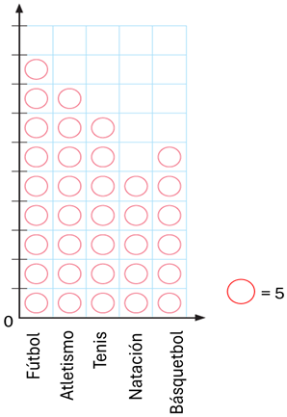

1. ¿Cuántos estudiantes practican natación?
2. ¿Cuántos estudiantes más practican atletismo que tenis?

|  |  |
| --- | --- |
| Nivel | 3º Básico |
| Tomo | 2 |
| Capítulo | 13: Representando datos |
| OA | 25: Construir, leer e interpretar pictogramas y gráficos de barra simple con escala, en base a información recolectada o dada. |
| Contenido | Pictogramas con escala. |
| Indicador de evaluación | Leen e interpretan información en pictogramas con escala. |
| Habilidad | Representar |
| Respuesta esperada | 1. 25 estudiantes practican natación. 2. 5 estudiantes más practican atletismo que tenis. |

**¿Qué aprendí? 3° Básico Capítulo 13**

1. El siguiente gráfico muestra la cantidad de estudiantes inscritos en los talleres de una escuela.

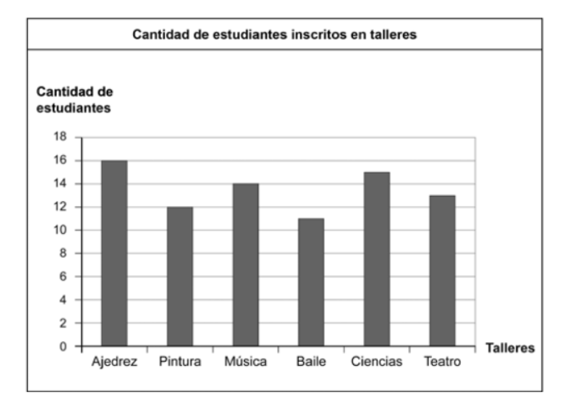

1. ¿Cuántos estudiantes se inscribieron en total en los talleres?
2. ¿En qué taller se inscribieron 12 estudiantes?

|  |  |
| --- | --- |
| Nivel | 3º Básico |
| Tomo | 2 |
| Capítulo | 13: Representando datos |
| OA | 25: Construir, leer e interpretar pictogramas y gráficos de barra simple con escala, en base a información recolectada o dada. |
| Contenido | Gráficos de barras simples. |
| Indicador de evaluación | Leen e interpretan información en gráficos de barras simples. |
| Habilidad | Representar |
| Respuesta esperada | 1. 81 estudiantes se inscribieron en los talleres. 2. En el taller de pintura se inscribieron 12 estudiantes. |

**¿Qué aprendí? 3° Básico Capítulo 13**

1. El siguiente gráfico muestra la cantidad de productos vendidos en una panadería el sábado.

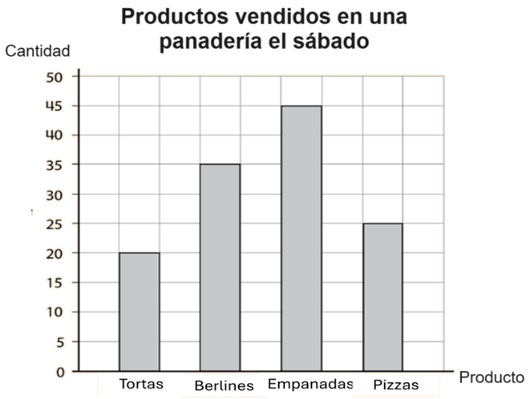

1. ¿Cuál fue el producto más vendido en la panadería?

¿Cuántas unidades se vendieron?

1. ¿Cuántas pizzas se vendieron?

|  |  |
| --- | --- |
| Nivel | 3º Básico |
| Tomo | 2 |
| Capítulo | 13: Representando datos |
| OA | 25: Construir, leer e interpretar pictogramas y gráficos de barra simple con escala, en base a información recolectada o dada. |
| Contenido | Gráficos de barras simples. |
| Indicador de evaluación | Leen e interpretan información en gráficos de barras simples. |
| Habilidad | Representar. |
| Respuesta esperada | 1. El producto más vendido fueron las empanadas. Se vendieron 45 unidades. 2. Se vendieron 25 pizzas. |

**¿Qué aprendí? 3° Básico Capítulo 13**

1. El gráfico de barras muestra la preferencia de clima de los estudiantes de tercero básico de un colegio.

Completa los recuadros que faltan en el gráfico.

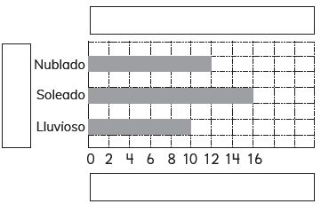

|  |  |
| --- | --- |
| Nivel | 3º Básico |
| Tomo | 2 |
| Capítulo | 13: Representando datos |
| OA | 25: Construir, leer e interpretar pictogramas y gráficos de barra simple con escala, en base a información recolectada o dada. |
| Contenido | Gráficos de barra simple |
| Indicador de evaluación | Construyen gráficos de barra simple. |
| Habilidad | Representar |
| Respuesta esperada | Título del gráfico: Preferencias del clima  Eje X: Número de estudiantes.  Eje Y: Tipos de clima. |

**¿Qué aprendí? 3° Básico Capítulo 13**

1. Observa los animales de acuerdo con su cantidad de patas y responde.

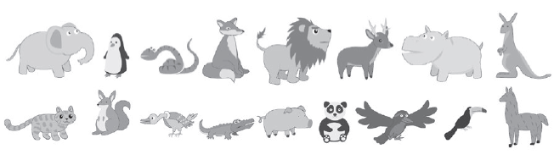

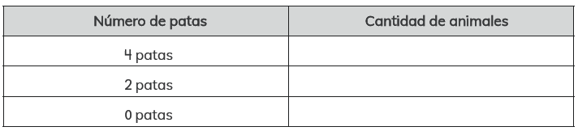

|  |  |
| --- | --- |
| Nivel | 3º Básico. |
| Tomo | 2 |
| Capítulo | 13: Representando datos. |
| OA | 23: Realizar encuestas y clasificar y organizar los datos obtenidos en tablas y visualizarlos en gráficos de barra. |
| Contenido | Tablas de conteo. |
| Indicador de evaluación | Registran información en tablas de conteo. |
| Habilidad | Representar. |
| Respuesta esperada | 4 patas: 12 animales  2 patas: 4 animales  0 patas: 1 animal |

**¿Qué aprendí? 3° Básico Capítulo 13**

1. Observa la tabla y completa las frases:

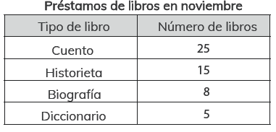

1. El tipo de libro que más se prestó fue .
2. El tipo de libro que menos se prestó fue .
3. El tipo de libro que tuvo 8 préstamos fue .

|  |  |
| --- | --- |
| Nivel | 3º Básico. |
| Tomo | 2 |
| Capítulo | 13: Representando datos. |
| OA | 23: Realizar encuestas y clasificar y organizar los datos obtenidos en tablas y visualizarlos en gráficos de barra. |
| Contenido | Tablas. |
| Indicador de evaluación | Leen información en tablas. |
| Habilidad | Representar |
| Respuesta esperada | 1. Cuento 2. Diccionario 3. Biografía |